附件1：

昭通卫生职业学院单独招生网络在线考试

考生操作指南

一、安装登录

1.如何登录系统

开始考试之前，请确定您的设备符合本次考试要求：智能手机，同时具备前后摄像头，至少达到当前市面上的主流配置，以免影响考试。若考试过程中无法对考生进行监控，监考老师有权终止考试，并按考试相关办法处理。
目前，超星学习通支持Android和IOS两大移动操作系统，本次考试请下载Android系统：6.1.2、IOS系统：6.0.5及以上最新版本。（版本号查看路径，进入学习通后点击右下角【我】处——设置——关于）
您可以通过以下途径下载安装超星学习通：
①应用市场搜索“学习通”，查找到图标为的App，下载并安装。
②扫描下面的二维码，跳转到对应链接下载App并安装（如用微信扫描二维码请选择在浏览器打开）。

③移动设备浏览器访问链接http://app.chaoxing.com/，下载并安装App。
注意：Android系统用户通过②③两种方式下载安装时若提示“未知应用来源”，请确认继续安装；IOS系统用户安装时需要动态验证，按照系统提示进行操作即可。
下载完成之后学习通App需要获得手机摄像头、相机权限。
系统声明：
①本次考试需要进行人脸识别监控和屏幕抓拍，系统需要开启您的摄像头。
②本次考试系统将截取您的屏幕上显示的所有内容，屏幕抓拍只应用于考试监考，不会获取其他信息。

2.登录学习通
下载学习通，手机端打开学习通APP，点击“我”页面顶端“登录/注册”。首次登录，点新用户注册识别本机号码快捷注册，想用其它手机号注册，点击“短信验证码注册”后输入其他手机号，获取验证码，根据密码规则设置密码，再根据提示注册账号，并绑定学号（学号处为：身份证号）完善信息，如下图所示：
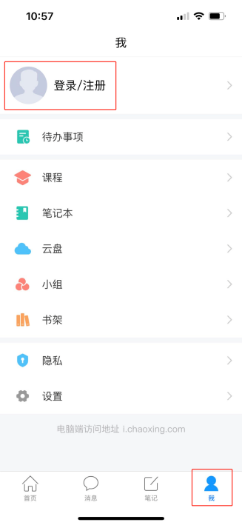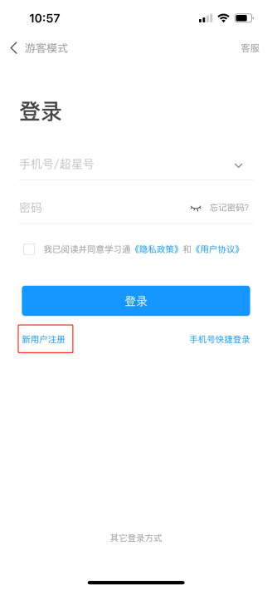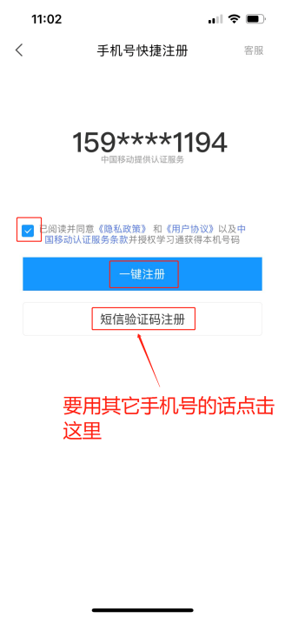
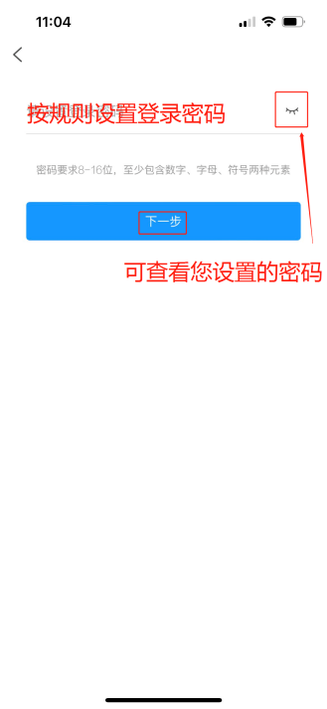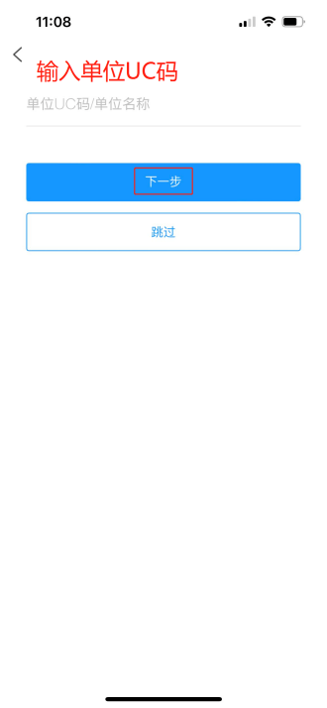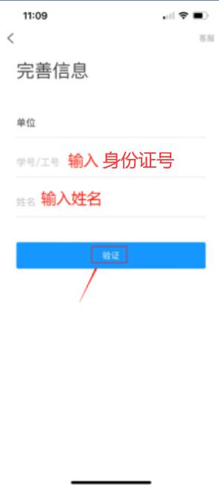
我校UC码为：115438，学校名称为：昭通卫生职业学院
已经注册登录过学习通，直接用手机号登录。登录成功，需要绑定学号/工号（学号/工号处输入身份证号；报考多个学校的考生，一个手机号注册，添加多个单位）。
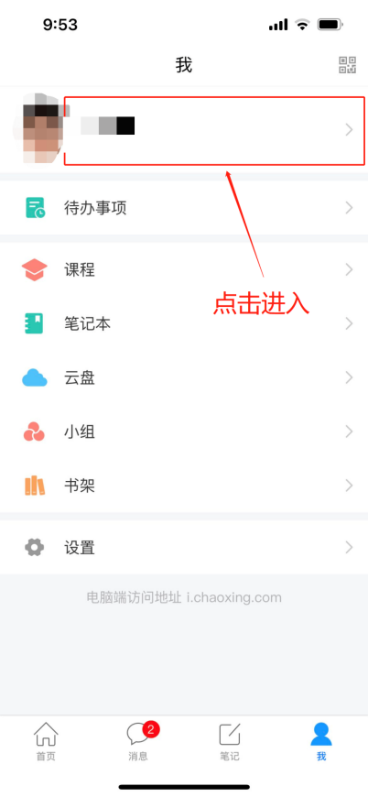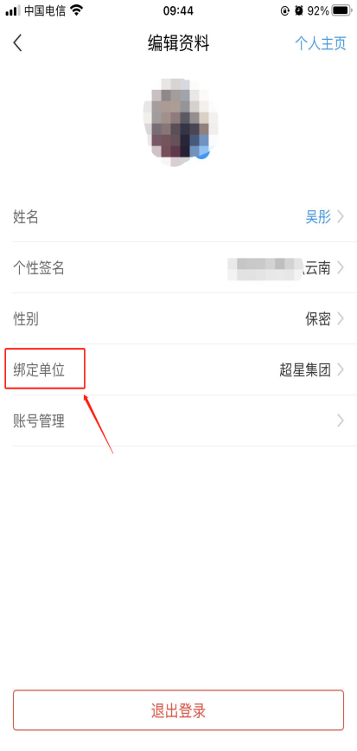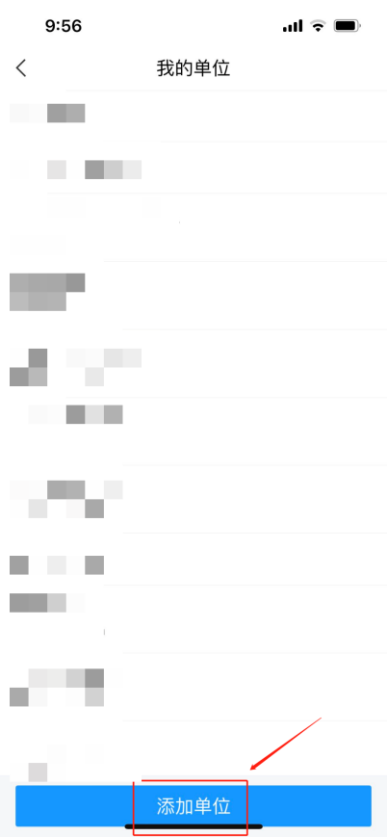
输入UC码115438之后，点击自动弹出的学校名称。
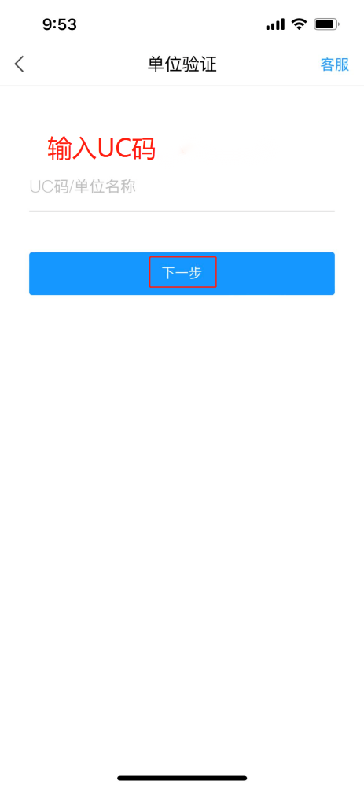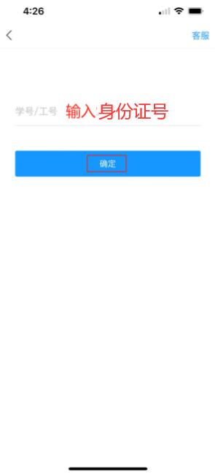
我校UC码为：115438，学校名称为：昭通卫生职业学院

二、开始考试
方式一：学校发起了考试通知，点击通知进入考试即可。
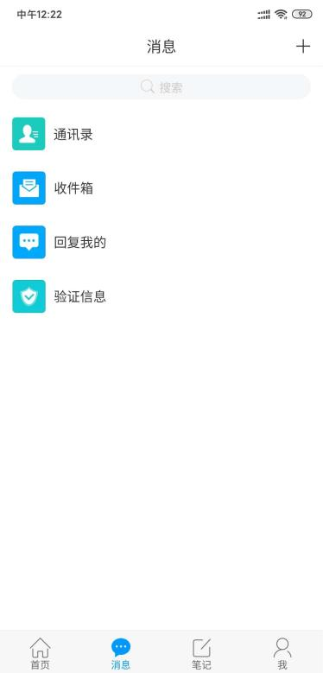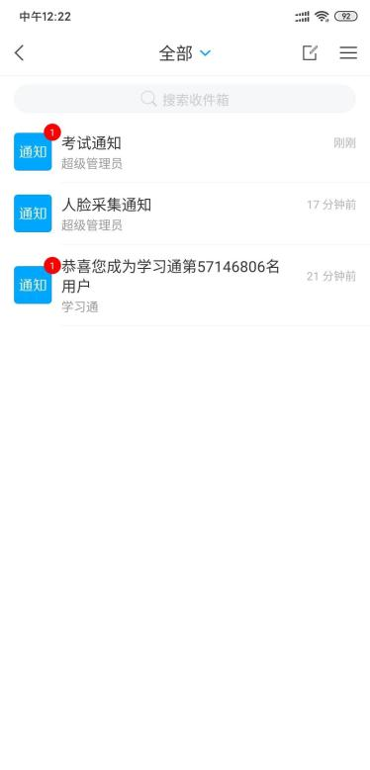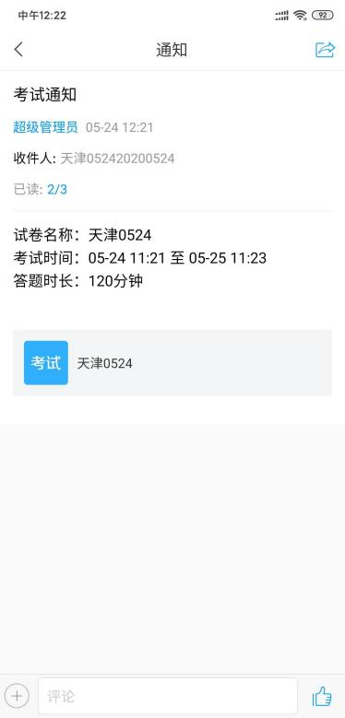
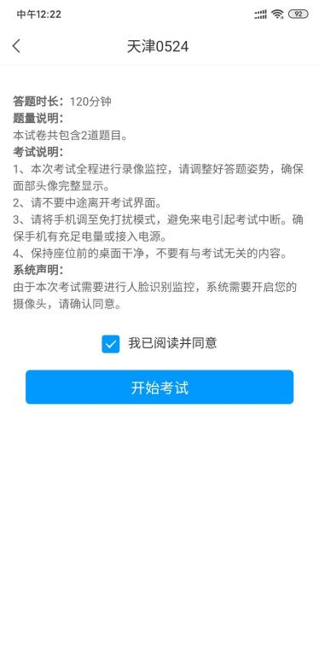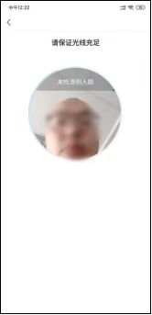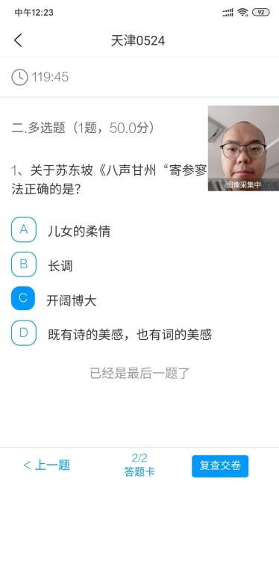
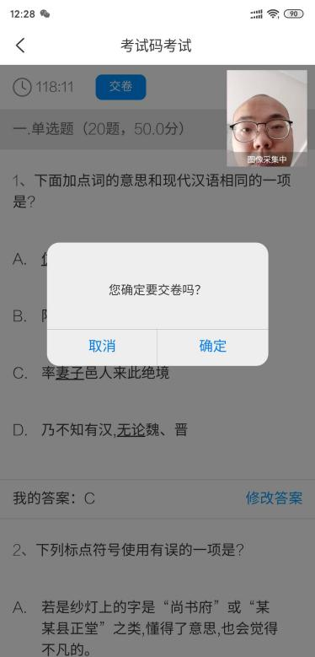
方式二：学校发起了考试后，点击首页——发现——学习工具——考试，点击进入考试即可。
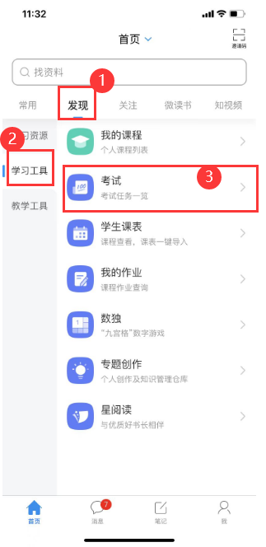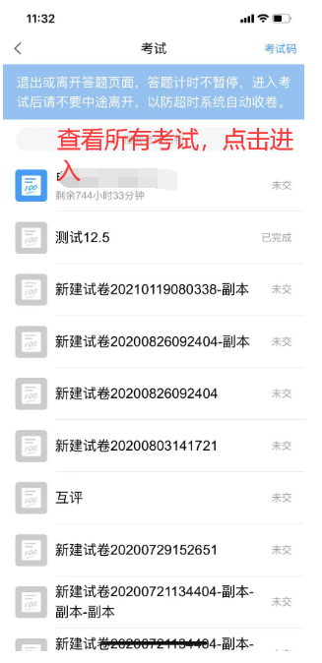

三、开始考试
1.考试前将学习通更新至最新版。
2.本次考试全程进行录像监控，进行前后摄像头抓拍和屏幕抓拍，请调整好答题姿势，确保面部头像完整显示，屏幕抓拍只应用于考试监考，不会获取其他信息。由于本次考试需要进行人脸识别监控和屏幕抓拍，系统需要获取您的摄像头权限，请确认同意。进行人脸识别时，请摘下口罩。
3.离开或退出考试界面答题计时不停止，请不要中途离开考试界面。
4.请将手机调至免打扰模式，避免来电引起考试中断。确保手机有充足电量或接入电源。
5.考试过程中不得切换出考试界面，不可接打电话或切换至其他App界面，考试前需关闭无关的其他应用程序，如微信、QQ、录屏、音乐、视频、在线课堂等，确保在考试过程中不会被其它应用程序干扰。
6.小米、vivo手机点立即考试进入考试，系统提示是否开启屏幕抓拍权限，学生点“允许”或“立即开始”没有反应，无法进入考试。处理方式：小米手机，卸载小米画报；vivo手机，更新系统后重启。
7.考试过程中如果出现页面卡死、题目空白情况，请尝试切换网络或退出重新进入考试。
8.学校发布的模拟测试及正式考试均以同样方式进入考试，方法详见本操作指南第二条。请考生自行注意学校通知的模拟测试时间及正式考试时间，按时参加，另：如因特殊情况错过模拟测试，不影响正式考试，按时参加正式考试即可。
9.考试在接收到监控老师提醒后，需点击“我知道了”，方可继续答题。
